
振弦应力计
使用说明书
JXBS-VWSG
Ver1.0

- 产品简介
  - 产品概述
振弦式应变计广泛应用于各类建筑物基础，如桥梁、铁路、机场、大坝、码头等工程领域的混凝内部的应力应变测量，充分了解被测构件的受力状态，具有很高的精度、灵敏度、卓越的防水性能和长期稳定性。内置温度传感器可同时监测安装位置的温度。由专用的屏蔽电缆传输频率和温度电阻信号，测值不受电缆长度的影响，适合在各种恶劣环境下长期监测建筑物混凝内部的应力应变测量。
  - 产品特点
优质钢外壳，坚固耐哟领
封胶处理，适合长期监测
高精度，高灵敏度
使用寿命长
抗干扰能力强
IP68工业防护，防水耐腐
振弦式原理测量，不受外界环境影响
  - 工作原理
振弦式应变计主要由左右端安装支座、钢弦和线圈组成。当被测结构物发生应变时，振弦式应变计左右端安装支座产生相对位移并传递给钢弦，使钢弦受力发生变化，从而改变钢弦的固有频率，测量仪表输出脉冲信号，通过线圈激振钢弦并检测出线圈所感应信号的频率，振动频率的平方正比于应变计的应变，经换算得到被测结构物的应变量。
  - 工作范围
适用于各类建筑物基础，如桥梁、铁路、机场、大坝、码头等工程领域额混凝内部的应力应变测量，充分了解被测构件的受力状态。
- 产品参数
2.1 技术指标
参数名称 | 参数内容
测量范围 | 0~3000μΣ
计算公式 | P=K(Fi2-Fo2)
标定系数 | 4.326×10-4
初始读数（Fo） | 2481
工作环境温度 | -25~60℃
防渗水压力 | 0.3MPa
室温 | 10℃
导线长度 | 2米
精度 | 0.5%F.S
绝缘电阻 | ≥50Ω
2.2 产品外观
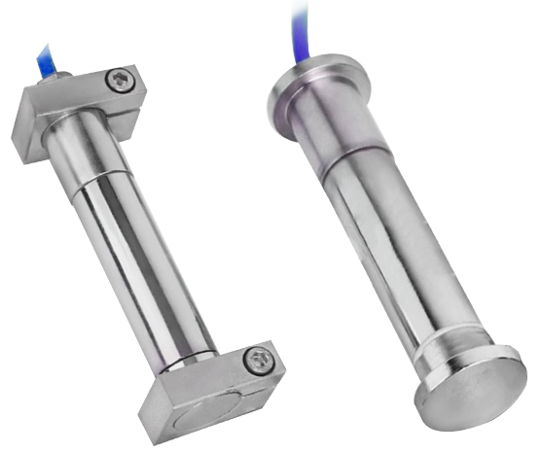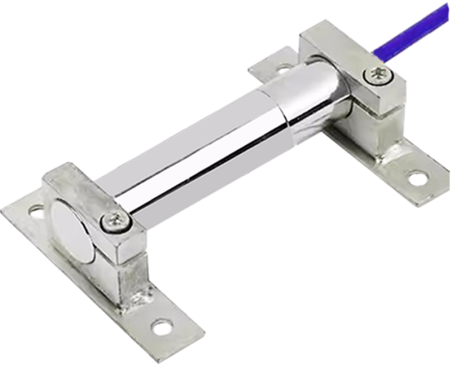
图1 产品外观图（从左到右依次为钢支撑）
- 产品安装
3.1 安装方式
3.1.1凝土应变计
凝土应变计的安装埋设 根据设计要求确定应变计的埋设位置以及方向。一般要求应变计的轴线与结构物轴线或中心线或设 计方位的不重合误差不超过 2°，位置误差不超过 2cm。回填应变计周围的混凝土时，要谨慎施工，剔除混凝土中粒径 70mm 以上的骨料，人工分层振捣密实。回填料最终应填筑超过应变计表面 1.5m 以上。振捣器与仪器的最大距离应大于振动半径并不小于 1m。埋设时要经常检查应变计的位置和方位，及时发现并纠正，应变计损坏应及时更换。埋设后，应做好标记，专人守护，以防人为损坏。
- 单向应变计：可在混凝土振捣后及时在埋设部位造孔（槽）埋设；
- 双向应变计：两应变计应保持相互垂直，角度误差不超过 2°，相距 8-10cm； 两应变计的轴线应与混凝土结构表面距离相同；
将应变计用专用支杆刚性连接于专用支座上，见附图。以保证在浇筑混凝土过程中仪器有正确 的相应位置和方向，并使得其保持不变。根据应变计组在混凝土内的位置，分别采用预埋锚杆或带锚杆的预制混凝土块固定支座位置和方向。为此，埋设时可设置无底木箱作保护，并随混凝土浇注的升高而逐渐提起，直至取出。
3.1.2岩体应变计
岩体应变计用以观测岩体在埋入应变计之后的内部变形，即由于岩体的应力变化引起的变形。应变计在岩体内的埋设位置不应跨越结构面或缝隙，但在节理发育的岩体内，应变计标距应加长，一般为 1-2m。在埋设位置造孔（槽），其截面的尺寸在满足埋设要求的基础上尽可能小。孔（槽）内应冲刷干净，避免油污。用膨胀性稳定的微膨胀水泥砂浆充填密实。仪器轴向方位误差应小于 2°。埋设后应及时检测，同时为了保证应变计能与岩体同步变形，应变计中间应嵌一层隔离材料。应变计组应固定在支架或连杆上，或埋设在各个设计方向的钻孔内。单向应变计组可串联固定在连接杆上后埋入钻孔内的不同深度。
3.1.3钢支撑应变计
在钢结构表面安装应变计，采用模具安装块定位。焊接固定模具时应采用厂家提供的标准芯棒，将应变计安装架在设计点定位可靠后再行焊接。待焊接处冷却至常温后，方可安装应变计。埋入混凝土内的应变计应加保护罩。
3.2 使用注意事项
本仪器应在额定测量范围内工作；
仪器引出电缆可达 1000 米（另购）。用户订货时未加以说明，均按 1.5 米长度接线出厂；
根据现场需要接长电缆时，应注意接头处的防水密封可靠；
仪器未使用放置 12 个月以上时，使用前应重新进行标定

